BỘ GIÁO DỤC VÀ ĐÀO TẠO

TRƯỜNG ĐẠI HỌC MỞ THÀNH PHỐ HỒ CHÍ MINH

**KHOA CÔNG NGHỆ THÔNG TIN**

--🙢🕮🙠--



**BÁO CÁO BÀI TẬP LỚN**

**ĐỀ TÀI:**

**Website xem phim trực tuyến**

*Giảng viên hướng dẫn:* Nguyễn Thị Phương Trang

*Sinh viên thực hiện:*  Vũ Nguyễn Mai Linh

*Mã số sinh viên:*  2051012054

*Nhóm lớp:*  CS03

**TP. HỒ CHÍ MINH - 2022**

**MỤC LỤC**

**1.** **TÓM TẮT NỘI DUNG ĐỀ TÀI** 3

**1.1.** **Mục tiêu đề tài** 3

**1.2.** **Các chức năng nổi bật của đề tài** 3

**2.** **QUÁ TRÌNH THỰC HIỆN** 4

**2.1.** **Xây dựng giao diện cơ bản cho trang web** 4

***2.1.1.*** ***Thanh tiêu đề header*** 4

***2.1.2.*** ***Nội dung chính main-content*** 4

***2.1.3.*** ***Giới thiệu trang web about*** 4

***2.1.4.*** ***Chân trang web footer*** 5

**2.2.** **Xây dựng tính năng cửa sổ đăng nhập** 5

**2.3.** **Thiết kế giao diện dành cho các thiết bị điện thoại di động và máy tính bảng** 5

**2.4.** **Xây dựng slider trình chiếu những bộ phim nổi bật** 5

**2.5.** **Xây dựng thanh cuộn chỉ thị tiến trình của người dùng trên trang web** 6

**3.** **KẾT QUẢ** 8

**4.** **KẾT LUẬN VÀ HƯỚNG PHÁT TRIỂN** 10

**4.1.** **Ưu điểm** 10

**4.2.** **Nhược điểm** 10

**4.3.** **Hướng phát triển** 10

1. **TÓM TẮT NỘI DUNG ĐỀ TÀI**
   1. **Mục tiêu đề tài**

* Xây dựng một website xem phim trực tuyến có thiết kế giao diện bắt mắt, ưa nhìn.
* Website có bố cục hợp lý, dễ sử dụng và tương thích với mọi thiết bị của người dùng.
* Vận dụng Javascript, jQuery để xây dựng các tính năng bổ trợ và làm đẹp cho website.
  1. **Các chức năng nổi bật của đề tài**
* Cửa sổ đăng nhập tích hợp giao diện hiện đại, bắt mắt và dễ sử dụng.
* Menu tích hợp cho dành cho giao diện điện thoại và màn hình nhỏ.
* Slider trình chiếu những bộ phim nổi bật.
* Thanh cuộn chỉ thị tiến độ của người dùng.

1. **QUÁ TRÌNH THỰC HIỆN**
   1. **Xây dựng giao diện cơ bản cho trang web**

Trang chủ gồm 4 phần chính là thanh tiêu đều (**header**), nội dung chính (**main-content**), phần giới thiệu trang web (**about**) và phần chân trang web (**footer**).

* + 1. ***Thanh tiêu đề header***

Thanh tiêu đề gồm 3 thành phần bao gồm logo trang web, thanh điều hướng và nút đăng nhập (btn-sign-in). Thanh tiêu đề được xử lý Javascript để khi vị trí con lăn **scrollTop() > 100** thì thanh tiêu đề sẽ có **position: fixed;** ở góc trên trang web, tạo hiệu ứng thanh tiêu đề cố định ở cửa sổ người dùng.

Các thành phần trong thanh tiêu đề được hiển thị **display: flex;** và **justify-content: space-between;** để tạo khoảng trống hợp lý giữa các thành phần. Ngoài ra khi độ rộng cửa sổ màn hình nhỏ hơn 768px thì thanh điều hướng sẽ chuyển thành dạng menu, thuận tiện và dễ dùng cho người sử dụng các thiết bị điện thoại thông minh hay máy tính bảng có kích thước màn hình nhỏ.

* + 1. ***Nội dung chính main-content***

Nội dung chính trang web coi phim trực tuyến bao gồm giới thiệu phim nổi bật và hiển thị danh sách các phim đang hiện có và được truy cập nhiều nhất. Danh sách các phim hiện có được xử lý Javascript để chuyển động khi người dùng nhấn vào phím mũi tên.

* + 1. ***Giới thiệu trang web about***

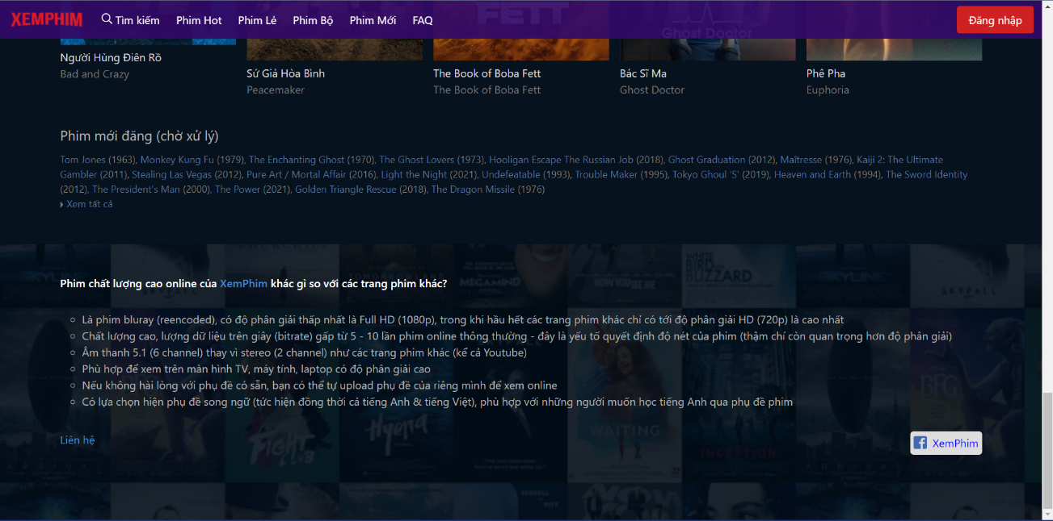Phần about cho người dùng các thông tin cơ bản về trang web với các thông tin cơ bản về trang web. Phần about này được tham khảo một phần ý tưởng từ footer của trang web (xemphim.club).

* + 1. ***Chân trang web footer***

Phần footer được xây dựng để cung cấp các thông tin cơ bản của người sở hữu trang web bao gồm 3 icons điều hướng tới các trang mạng xã hội khác của chủ sỡ hữu và các đường link dẫn tới các trang khác nằm trong trang web. Các thành phần của footer đều được canh giữa tạo cảm giác đơn giản và chuyên nghiệp khi sử dụng.

* 1. **Xây dựng tính năng cửa sổ đăng nhập**

Cửa sổ đăng nhập được xây dựng với thuộc tính **z-index: 100;** nhằm che khuất các thành phần khác của trang web khi vào màn hình đăng nhập, tránh tình trạng gây rối mắt người dùng. Form đăng nhập đơn giản, dễ sử dụng và dễ điều hướng tạo cảm giác thân thiện với người dùng. Tất cả các thành phần của form đều được canh giữa, nút login và exit được nổi bật, dễ hiểu. Form đăng nhập có màu chủ đạo là màu tối vì khung nền chung của trang web đang ở giao diện tối, vẫn chưa có lựa chọn để chuyển đổi sang giao diện sáng.

Về xử lý Javascript, ban đầu trang đăng nhập được ẩn đi vì không có class is-active. Khi người dùng nhấn vào nút sign-in, form đăng nhập sẽ được thêm class is-active vào, giúp hiển thị trang đăng nhập trên cửa sổ người dùng. Khi đang trong form đăng nhập, class is-active có thể được loại bỏ khi người dùng nhấn và phím exit trên form.

* 1. **Thiết kế giao diện dành cho các thiết bị điện thoại di động và máy tính bảng**

Hiểu rõ nhu cầu của người sử dụng trang web không chỉ dừng lại ở việc đăng nhập trang web trên laptop hay máy tính để bàn mà còn truy cập từ các thiết bị thông minh bỏ túi như điện thoại hay máy tính bảng, tác giả trang web đã thêm giao diện người dùng responsive để đáp ứng nhu cầu trên.

Khi độ rộng màn hình nhỏ hơn 768px, các thành phần điều hướng trên thanh tiêu đề và nút đăng nhập sẽ được thay thế bằng menu dạng hamburger. Danh mục các điều hướng trong menu cũng được xử lý Javascript tương tự như form đăng nhập, khi menu được chọn menu đang ẩn sẽ được gán class is-active và khi nhấn phím đóng menu thì class is-active sẽ được loại bỏ.

* 1. **Xây dựng slider trình chiếu những bộ phim nổi bật**

Slider trình chiếu các bộ phim nổi bật được thiết kế đơn giản và dễ sử dụng điều hướng. Đầu tiên là danh sách các phim được thiết lập **overflow: hidden;** để giấu đi các thành phần bị tràn ra khỏi khung màn hình hiển thị, và tránh tình trạng để người dùng phải dùng thanh cuộn ngang để điều hướng.

Với các thành phần trong danh sách phim, mỗi phim được đặt trong một div có **class=”trending-item”**. Trong một div bao gồm các thẻ **<img>** chứa poster của phim, **<span class=”trending-item-title”>** chứa tiêu đề của phim, **<p>** mô tả nội dung phim và một nút để xem phim. Ban đầu các thành phần ngoài thẻ **<img>** chưa poster phim ra đều được ẩn và chỉ hiện thị khi người dùng di chuột lên nó.

Slider được xử lý đơn giản với 1 array chứa tất cả các thẻ phim nối bật. Mỗi khi người dùng nhấn vào mũi tên cuộn sang phải, array chứa danh sách các phim nổi bật sẽ lấy phần tử ở vị trí đầu tiên, chèn vào vị trí cuối cùng và cập nhật lại thứ tự của array.

* 1. **Xây dựng thanh cuộn chỉ thị tiến trình của người dùng trên trang web**

Thanh cuộn truyền thống được ẩn đi bằng thuộc **tính ::-webkit-scrollbar { display: none; }**, thay vào đó là thanh cuộn tiến trình dạng vòng tròn tăng tính thẩm mỹ cho trang web.

Về phần HTML và CSS, thanh cuộn dạng vòng được cấu thành bởi 1 thẻ div bên ngoài và 1 span bên trong có chứa thẻ **<p>** để hiển thị tiến trình của người dùng trên trang web. Các thành phần đề được tùy chỉnh **border-radius: 50%;** để tạo thành hình tròn đẹp mắt, vòng tròn của **<span>** nhỏ giúp vòng tròn **<div>** hiển thị màu theo tiến trình cuộn của người dùng.

Xử lý Javascript, ban đầu giá trị của thẻ **<p>** trong span được đặt mặc định là **text(“0%”),** biểu thị người dùng chưa cuộn chuột và vẫn đang ở vị trí đầu trang web. Khi người dùng cuộn chuột, hàm trong Javascript sẽ thực hiện các thao tác:

***Bước 1:*** Lấy vị trí hiện tại của thanh cuộn trong trang web:

**var pos = $(document).scrollTop();**

***Bước 2:*** Tính toán calcHeight là giá trị tối đa cho scrollTop:

**var calcHeight = $(document).height() - $(window).height();**

***Bước 3:*** Tính phần trăm giá trị người dùng đã cuộn được = **pos * 100 / calcHeight**

Làm tròn kết quả vừa tính được tới số nguyên gần nhất theo nguyên tắc làm tròn bằng hàm **Math.round()**. Từ đó tính được giá trị scrollValue là tỉ lệ phần trăm người dùng đã cuộn được trên trang web.

***Bước 4:*** Thay đổi giá trị **background: conic-gradient** tương ứng với giá trị scrollValue vừa tính được cho thẻ <div> tức vòng tròn biểu thị tiến độ cuộn và cập nhật giá trị phần trăm trong <p>.

Conic gradient sẽ dàn đều các dải màu được khai báo xung quanh tâm vòng tròn, nhìn từ trên cao xuống sẽ như chiếc nón. Khi khai báo:

**scrollProgress.css("background", "conic-gradient(#00ccff " + scrollValue + "%, #2b2f38 " + scrollValue + "%)");**

Người lập trình xác định giá trị của conic-gradient sẽ bao gồm 2 màu **#00ccff** (xanh biển) và **#2b2f38** (xám đen). Màu xanh biển sẽ bao quanh từ 0% tới scrollValue% biểu thị tiến độ cuộn trang web của người sử dụng, màu xám đem sẽ chạy từ scrollValue% tới 100% biểu thị quãng đường mà người sử dụng chưa đi qua.

1. **KẾT QUẢ**

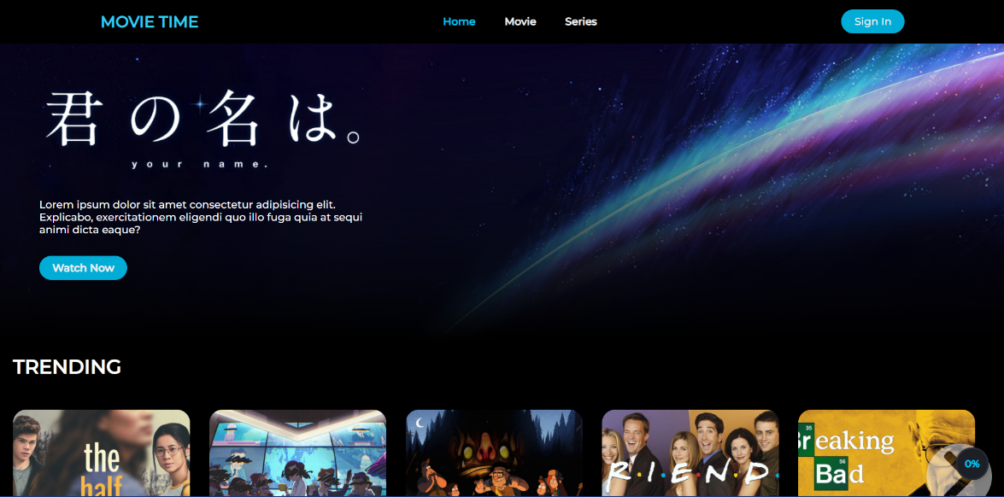Trang web xem phim trực tuyến có giao diện bắt mắt, dễ hiểu và dễ sử dụng.

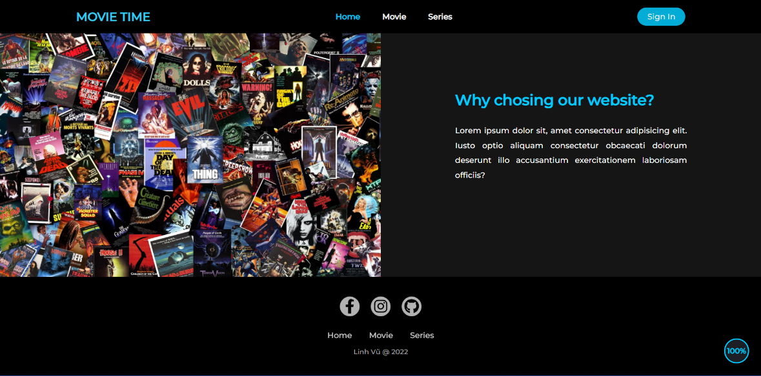

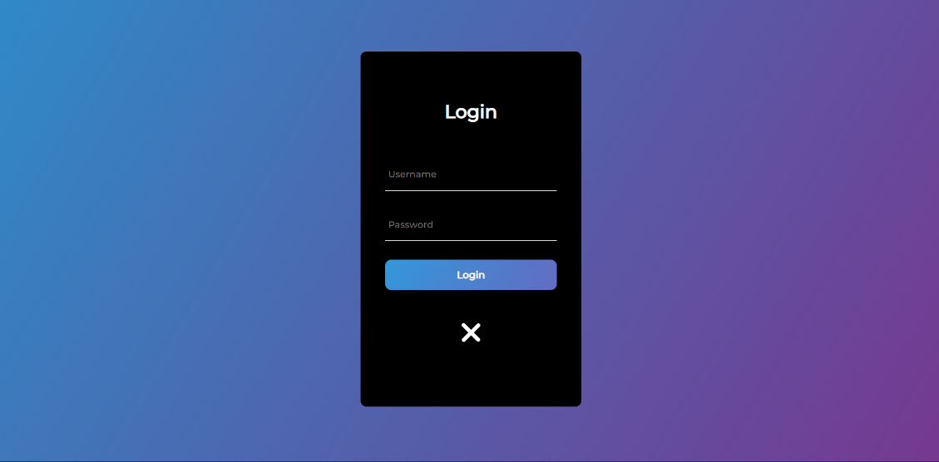Tùy chọn đăng nhập tối giản, giao diện dễ nhìn phù hợp với điều kiện ánh sáng thấp.

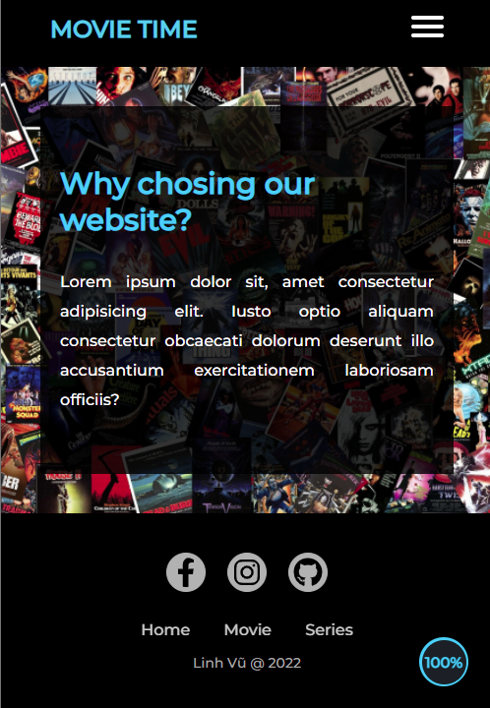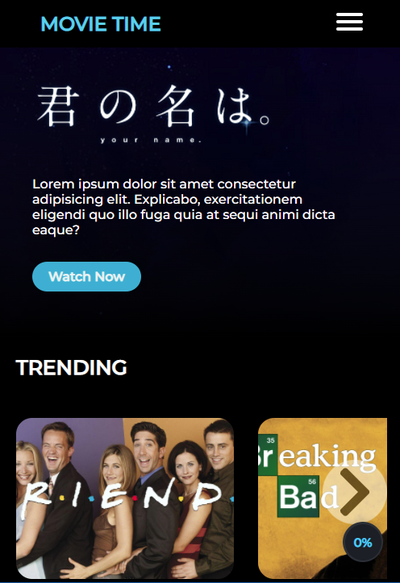Tùy chỉnh tương thích với các thiết bị có độ rộng màn hình nhỏ như điện thoại di động và máy tính bảng.

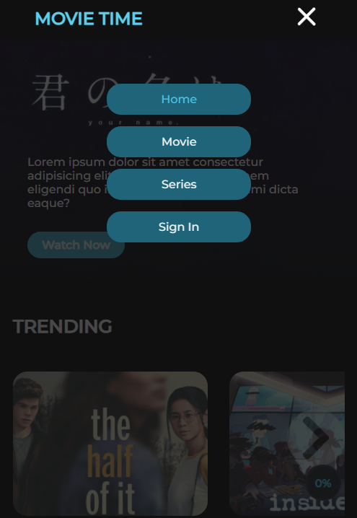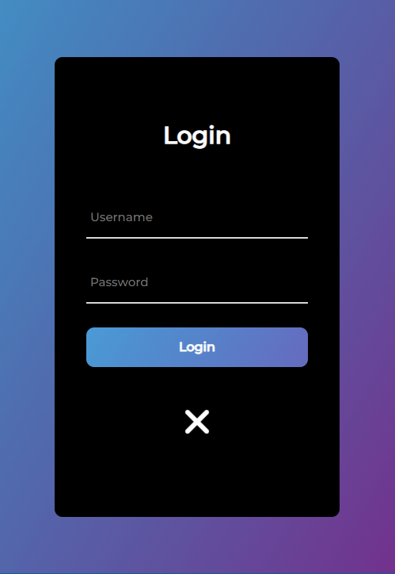

1. **KẾT LUẬN VÀ HƯỚNG PHÁT TRIỂN**
   1. **Ưu điểm**

* Ứng dụng tốt các kiếm thức đã học được về HTML, CSS, Javascript và jQuery vào một trang web hoàn thiện.
* Trang web có giao diện tối giản, bố cục rành mạch rõ ràng thuận tiện cho người sử dụng.
* Có hỗ trợ giao diện cho điện thoại di động và máy tính bảng.
  1. **Nhược điểm**
* Slider chứa các phim mới vẫn chưa thực sự tối ưu, chưa tạo cảm giác mượt mà khi chuyển động cho người dùng.
* Chưa tích hợp được tính năng xem phim thực sự.
* Giao diện cho điện thoại di động và máy tính bảng vẫn chưa hoàn toàn phù hợp, cần bổ sung và chỉnh sửa thêm.
* Chưa linh hoạt sử dụng các thư viện bên ngoài để tạo thêm sự đa dạng phong phú cho chức năng của trang web.
  1. **Hướng phát triển**
* Ứng dụng các thư viện ngoài nhằm giúp hoàn thiện slider trình chiếu các phim nổi bật và các tính năng khác cho trang web.
* Bổ sung thêm chức năng xem thông tin phim, trailer và xem phim chính thức.
* Thêm các trang về thông tin trang web và liên hệ cho khách hàng.